**Информация к проекту решения по заявлению:**

**1.4 Заявитель: Приходько Татьяна Александровна**

**Земельный участок:**

кадастровый номер **54:35:091095:77**;

местоположение:Новосибирская область, г Новосибирск, ул Иртышская;

площадь 627 кв.м.;(планшет 14312).

**Зонирование:** Зона застройки индивидуальными жилыми домами (Ж-6)

**Заявленные требования:** *в части уменьшения минимального отступа от границ земельного участка*

*с 3 м до 0 м с южной и юго-восточной сторон, с 3 м до 1 м с юго-западной и восточной сторон в габаритах объекта капитального строительства*

**Обоснование согласно заявлению:** *в связи с тем, что конфигурация земельного участка является неблагоприятной для застройки*

**Планируется: завершение строительства индивидуального жилого дома**

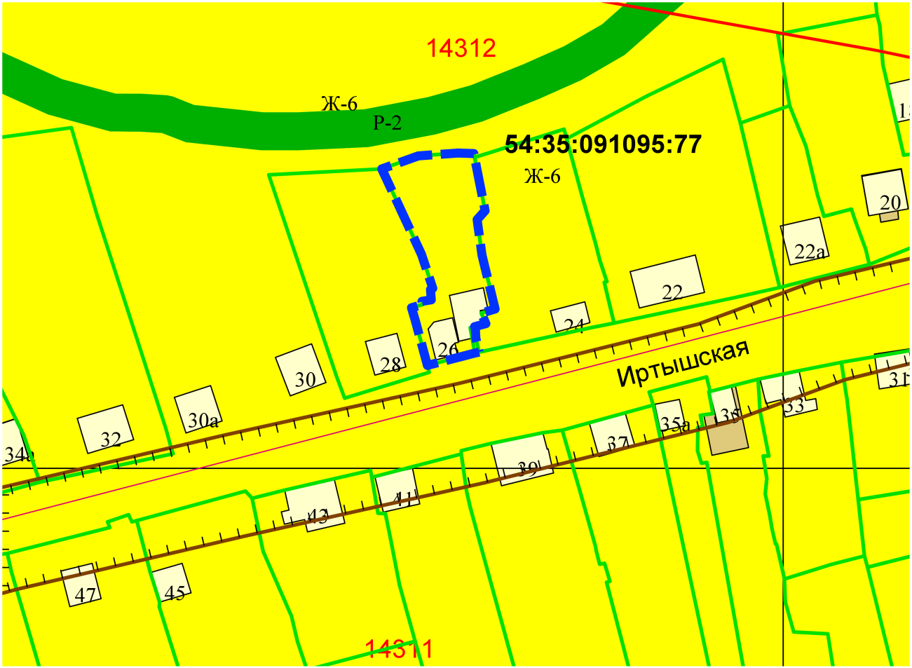

**1 м**

**1 м**

**0 м**